CIENCIAS NATURALES

LEE Y COLOREA

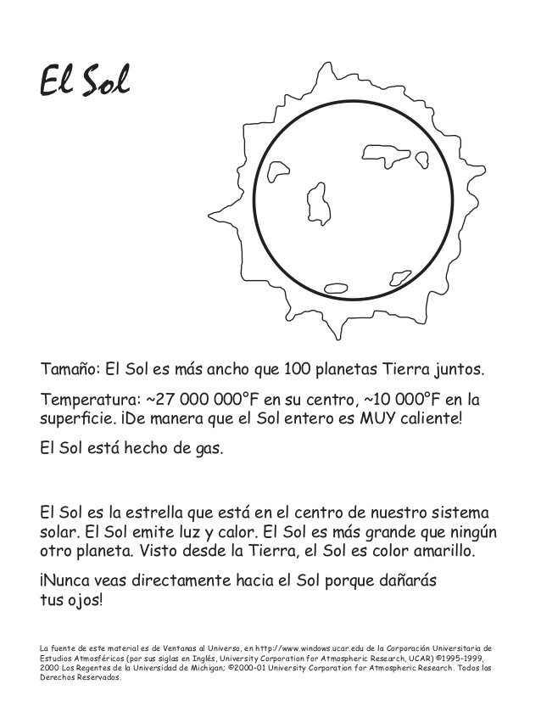

LEE Y COLOREA

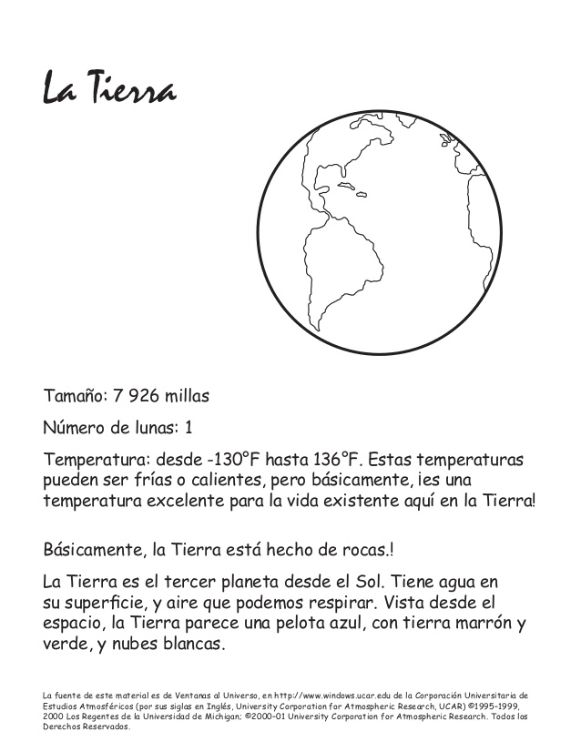

LEE Y COLOREA
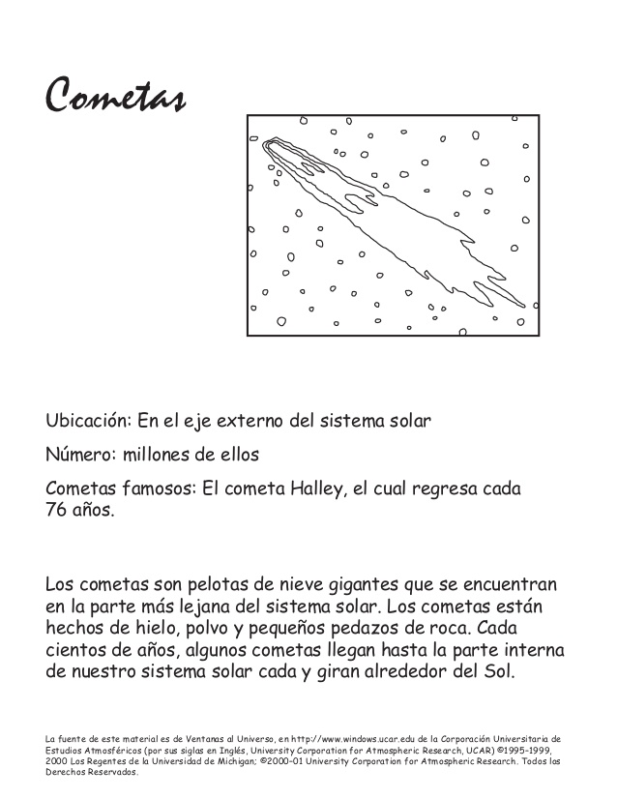

EL SISTEMA SOLAR

Las estrellas son el centro de unos sistemas donde giran astros que no tienen luz propia y la reciben de esa estrella; son los planetas, satélites, asteroides, cometas.
Nosotros pertenecemos a un sistema solar cuya estrella es el Sol y a su alrededor giran 9 planetas de distintos tamaños y características:
Mercurio, Venus, Tierra, Marte, Júpiter, Saturno, Urano, Neptuno y Plutón.
El planeta más grande de nuestro sistema solar es Júpiter y el más pequeño es Plutón.
Nuestro sistema solar está integrado en una galaxia llamada Vía Láctea; también se conoce con el nombre de Camino de Santiago.

- LOCALIZA Y SEÑALA EN LA SOPA DE LETRAS
LOS PLANETAS DEL SISTEMA SOLAR
M | W | M | J | L | Ñ | P | O | J
J | E | A | F | S | L | R | V | U
A | R | R | E | I | T | E | Z | P
A | M | T | C | T | N | Q | U | I
V | E | E | O | U | B | A | R | T
H | T | L | S | L | R | I | A | E
P | L | U | T | O | N | I | N | R
M | S | A | T | U | R | N | O | E
N | E | P | T | U | N | O | S | A

INVESTIGA Y COLOREA LOS PLANETAS DEL SISTEMA SOLAR
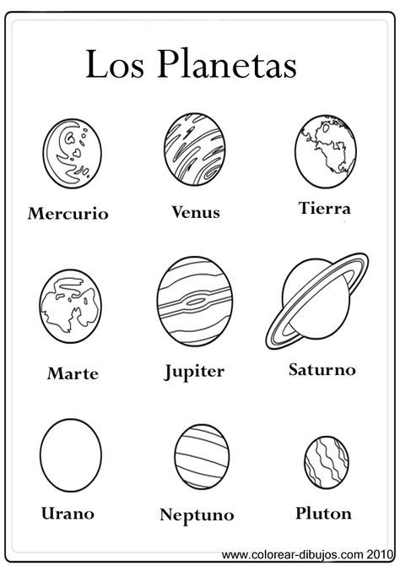

¿Por qué el sistema solar tiene hoy solo 8 planetas?
Desde educación básica, en las clases sobre el sistema solar, se les ha enseñado a los estudiantes que existen nueve planetas en nuestra galaxia: Mercurio, Venus, Tierra, Marte, Júpiter, Saturno, Urano, Neptuno y Plutón. Sin embargo, esto cambió en 2006, cuando la Unión Astronómica Internacional (IAU por sus siglas en inglés) re clasificó a Plutón como planeta enano retirándole su estatus de planeta.
Una comisión de astrónomos de 75 países— votaron a mano alzada qué condiciones debe cumplir un planeta. "La palabra 'planeta' designaba inicialmente a los 'vagabundos' del cielo, es decir, los puntos de luz que se movían en relación a las estrellas. En consecuencia, la Unión Astronómica Internacional decide repartir los planetas y los otros cuerpos de nuestro Sistema Solar en tres categorías":
Primera categoría: "Un planeta es un cuerpo celeste que está en órbita alrededor del Sol, que tiene suficiente masa para tener gravedad propia para superar las fuerzas rígidas de un cuerpo de manera que asuma una forma equilibrada hidrostática, es decir, redonda, y que ha despejado las inmediaciones de su órbita".
Segunda categoría: "Un planeta enano es un cuerpo celeste que está en órbita alrededor del Sol, que tiene suficiente masa para tener gravedad propia para superar las fuerzas rígidas de un cuerpo de manera que asuma una forma equilibrada hidrostática, es decir, redonda; que no ha despejado las inmediaciones de su órbita y que no es un satélite".
Tercera categoría: "Todos los demás objetos que orbitan alrededor del Sol son considerados colectivamente como cuerpos pequeños del Sistema Solar".
Con esto, un gran problema de Plutón, que gozaba del título de planeta desde su descubrimiento, en 1930, es que no cumple con el requisito de tener su órbita despejada. Plutón vaga como el más grande de una gran comunidad de objetos que habita en un cinturón de asteroides.
PLUTÓN
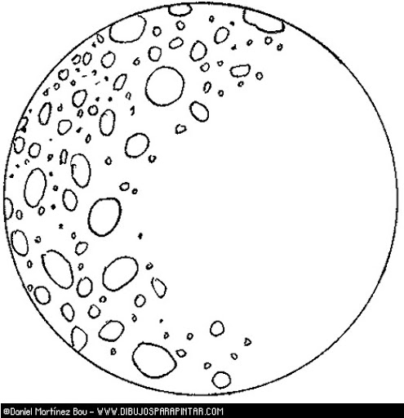

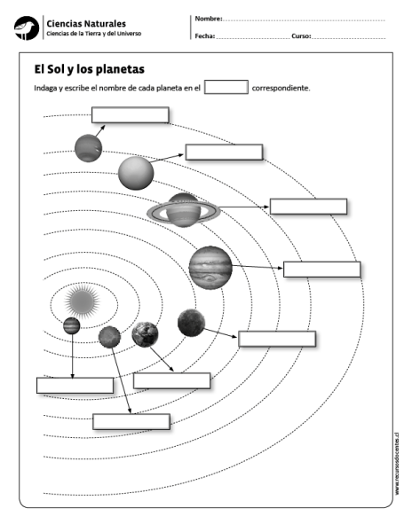
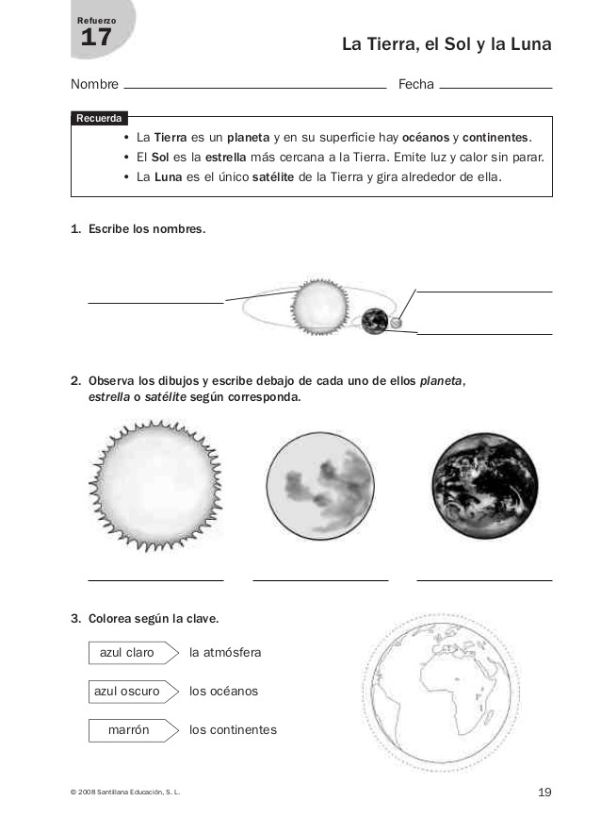
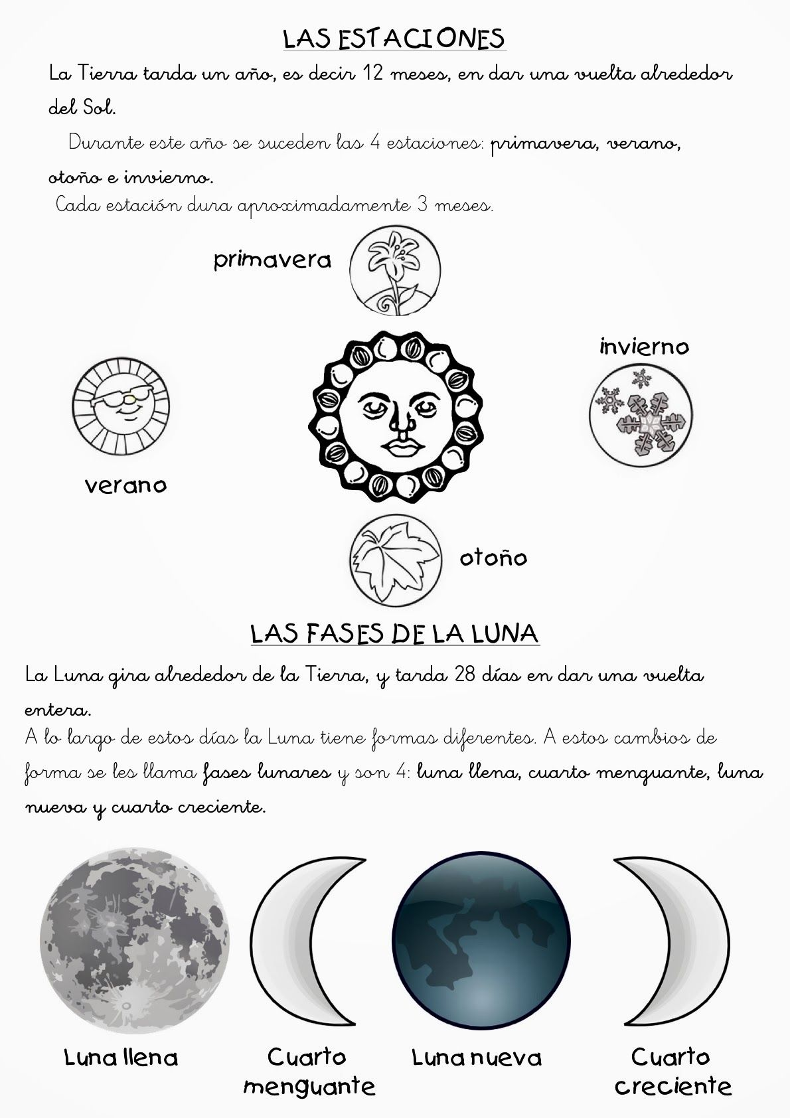

ACTIVIDADES:

Dibuja las fases de la luna:

LUNA LLENA

CUARTO CRECIENTE

CUARTO MENGUANTE

LUNA NUEVA

